ЗАЯВКА – АНКЕТА
участника проекта " Женские имена Республики Татарстан: история и современность "
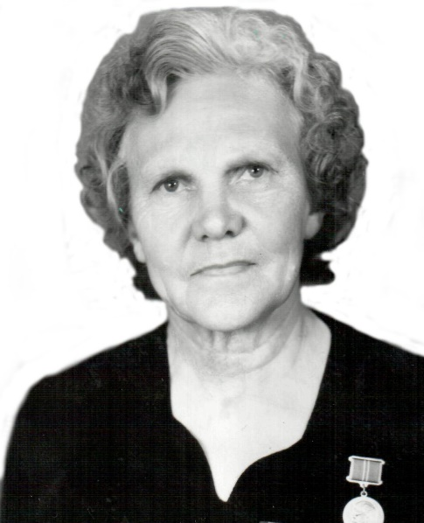

Ф.И.О.(полностью),  дата рождения | Запольская Юлия Федоровна,  03.08.1917-16.02.2012
Место работы, занимаемая должность | Мамадышская больница, врач-хирург, главный врач, врач-онколог
Трудовой стаж | 36 лет
Краткая характеристика деятельности, подробное описание внесенного вклада в развитие России, Республики Татарстан | Запольская Ю.Ф. родилась в г.Златоусте Челябинской области. В окончила медицинский техникум в 1936 году. Была оставлена на работу в гор. Златоуст в Госсанинспекции фельдшером.  С 1937 бпо 1941г учеба в Казанском медицинском институте, далее работала врачом – заведующей дезстанцией в Челябинской области и была мобилизована в ряды РККА (18 февраля 1942г.) Златоустовским РВК Челябинской обл. С началом войны направлена в распоряжение военного округа г. Воронежа.  По окончании курсов полевых хирургов работала в эвакогоспитале №998 в должности начальника хирургического отделения 3-его Украинского фронта. Февраль-июль 1942г. – начальник хирургического отделения эвакогоспиталя № 3112. Июль – сентябрь 1942г. - слушатель усовершенствования курсов врачей хирургов. Сентябрь 1942- август 1943г. начальник хирургического отделения эвакогоспиталя № 3112. Август 1943г.-апрель 1944г. начальник хирургического отделения эвакогоспиталя № 3174. Апрель 1944г. - ноябрь 1945г. – начальник хирургического отделения эвакогоспиталя № 998.  День Победы врач-хирург Запольская Ю.Ф. встретила в Венгрии, в госпитале в 45 км. от Будапешта. О деловых качествах старшего лейтенанта медицинской службы свидетельствуют строки служебной характеристики, составленной начальником эвакогоспиталя №998 майором медицинской службы Рапопорт: «Политически и морально устойчива, умеет хранить военную тайну. Пользуется авторитетом среди коллектива раненых. За период работы в госпитале овладела методикой переливания крови и техникой гипсования, научилась самостоятельно делать операции - ампутации, секвестрэктомии, и малой хирургии».  В архивных документах представлен боевой подвиг Юлии Федоровны: «Отделение тов. Запольской имело загрузку 300% и свыше. Самоотверженным трудом и героическим личным примером не уходила с поста по много суток. Лично принимала участие в операциях и перевязках. В течении 48 часов не уходила из перевязочного отделения».Демобилизовалась в октябре 1945г. и была зачислена на работу в Б. Тарханский район Татарской АССР врачом –хирургом.  В 1947г. переведена в Тетюшский Райздравотдел Татарской АССР врачом–педиатром, назначена заведующей женско-детской консультацией.  В ноябре 1949г. семья переехала в г. Мамадыш.  С 01.01.1950г. работала в Мамадышской районной больнице Татарской АССР, врачом-ординатором хирургического отделения. С 1964г. переведена, главным врачом больницы, на этой должности проработала 16 лет. За время работы организовала работу красного креста в мамадыше, оснащение больницы медицинским оборудованием, строительство новой организацию обучения медицинских сестер.  После выхода на заслуженный отдых продолжала работать онкологом и завершила трудовую деятельность в 1987г.
Общественная деятельность | В связи с большим авторитетом среди общественности, в 1963 г. Запольская Ю.Ф. избиралась депутатом Верховного Совета Татарской АССР 6-го созыва. Совместно с Райсполкомом добилась финансирования на строительство городской школы № 1. После выхода на заслуженный отдых продолжала работать онкологом и завершила трудовую деятельность в 1987г.
Благотворительная деятельность | неизвестно
Сведения о семье | С мужем Николаем Михайловичем воспитали троих сыновей. Старший Владимир – инженер-физик, живет в Протвино, работает в институте ядерной физики. Средний Анатолий – строитель, младший Юрий – инженер конструктор
Награды и поощрения (личные и коллектива) | Запольская Ю.Ф. награждена орденами: «Трудового Красного знамени» и «Отечественной войны 2 степени», орденом «Красной звезды»,  За боевые отличия, медалью «За победу над Германией в Великой Отечественной войне 1941-1945 гг.»  Юбилейная медаль «Двадцать лет Победы в ВОв1941-1945гг»  Знак «Двадцать пять лет Победы в ВОв»  Юбилейная медаль «Тридцать лет Победы в ВОв1941-1945 гг»  Юбилейная медаль «Сорок лет Победы в Вов 1941-1945гг»  Юбилейная медаль «Пятьдесят лет Победы в Вов 1941-1945гг»  Юбилейная медаль «Пятьдесят пять лет Победы в Вов 1941-1945гг»  Юбилейная медаль «Шестьдесят лет Победы в Вов 1941-1945гг»  «50 лет Вооруженных сил СССР»
Жизненный девиз | Ни шагу назад!
Контактные данные | тел.89179259361  Электронная почта:  Galina.Shtukina@tatar.ru

